**Тестирование**

Для удобного тестирования разрабатываемой программы и легкого нахождения ошибок во время разработки использовались стандартные методы Visual Studio.

**Установка точки останова и запуск отладчика**

1. В функции Main устанавливаем точку останова. В месте установки точки останова появится красный круг.

Точки останова — это один из самых простых и важных компонентов надежной отладки. Точка останова указывает, где Visual Studio следует приостановить выполнение кода, чтобы вы могли проверить значения переменных или поведение памяти либо выполнение ветви кода.

1. Нажмите клавишу F5 или кнопку Начать отладку. Запустится приложение и отладчик перейдет к строке кода, где задана точка останова.

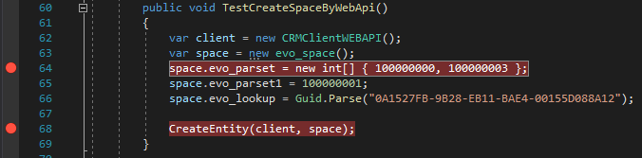

Рисунок 1. Точки останова

Желтая стрелка представляет оператор, на котором приостановлен отладчик. В этой же точке приостанавливается выполнение приложения (этот оператор пока не выполнен).

Если приложение еще не запущено, клавиша F5 запускает отладчик и останавливается в первой точке останова. В противном случае F5 продолжает выполнение приложения до следующей точки останова.

Точки останова полезны, если известны строка или раздел кода, которые вы хотите подробно изучить.

При остановке наводим указатель мыши на переменную и видим ее значение.

Функции, позволяющие проверять переменные, являются самыми полезными возможностями отладчика. Реализовывать эту задачу можно разными способами. Часто при попытке выполнить отладку проблемы пользователь старается выяснить, хранятся ли в переменных значения, которые требуются ему в определенное время.

**Проверка переменных с помощью окон «Видимые» и «Локальные»**

1. Обращаем внимание на окно «Видимые» в нижней части редактора кода.

Если оно закрыто, открываем его во время приостановки в отладчике, выбрав Отладка > Окна > Видимые.

В окне «Видимые» отображаются переменные и их текущие значения. В нём отображаются все переменные, используемые в текущей или предыдущей строке.

1. Затем обращаем внимание на окно «Локальные» на вкладке рядом с окном «Видимые».
2. Разворачиваем переменную accounts, чтобы отобразить элементы, которые она содержит.

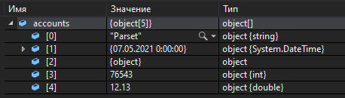

Рисунок 2. Значение переменной accounts